**Лабораторна №1**

*«Онлайн-сервіс для підбору автозапчастин»*

Для забезпечення неперервного виконання необхідних функцій і відповідності встановленим стандартам та специфікаціям, наведено високорівневі вимоги, які повинна задовольняти веб-орієнтована система онлайн-сервісу для підбору запчастин. Ці вимоги допомагають забезпечити безперебійну роботу системи та виконання всіх необхідних стандартів і специфікацій.

**Бізнес вимоги**

1. Основні цілі: проект створюється з метою спростити взаємодію між постачальниками запчастин, автосервісами та кінцевими користувачами, автоматизуючи процес пошуку та підбору запчастин.
2. Представлення проекту: проект буде реалізовано у вигляді веб-сайту, що містить структуровану інформацію про запчастини, каталоги виробників та інструменти для пошуку.

**Вимоги користувачів**

1. Можливість створення та редагування особистих даних як для покупців, так і для постачальників;
2. Можливість зручного внесення інформації про транспортний засіб (марка, модель, рік випуску);
3. Можливість пошуку та підбору запчастин за VIN-кодом, номером деталі або описом;
4. Можливість зміни інформації про замовлення або її видалення;
5. Можливість переглядати список запчастин, постачальників та відгуків;
6. Можливість робити замовлення запчастин онлайн з опцією доставки;
7. Можливість порівняння цін від різних постачальників та створення списку бажаних товарів.

**Вимоги персоналу веб-додатку (постачальники та адміністратори):**

1. Можливість перегляду списку, створення, редагування та видалення даних про запчастини, які стосуються лише власного інвентарю.
2. Можливість зв’язку з користувачами через чат або email при обробці замовлень, з автоматичним сповіщенням про статус.

**Характеристика об’єкта комп’ютеризації**

Користувач додатку буде мати можливість переглядати каталоги запчастин, мати можливість пошуку та фільтрації за параметрами (наприклад, сумісність з моделлю авто), а також легко працювати з додатком через простоту та зручність інтерфейсу.

**Функціональні вимоги:**

1. Авторизація у системі: в системі повинна бути представлена можливість реєстрації користувача та присвоєння йому відповідної ролі (користувач, постачальник, адміністратор).
2. Можливість збереження інформації: система повинна зберігати інформацію про запчастини, замовлення та надавати можливість користувачу керувати нею.
3. Можливість інтеграції з зовнішніми API (наприклад, для перевірки VIN-коду) та експорту списків у формати CSV/PDF.

**Нефункціональні вимоги:**

1. Сприйняття – час, необхідний для навчання звичайних користувачів – 2-3 години, а для навчання просунутих користувачів – 1 година; – час відгуку для типових задач – не більше 10 секунд, для складних завдань (пошук у великому каталозі) – не більше 20 секунд. – інтерфейс має бути зрозумілим та з відповідними підказками, включаючи автозаповнення полів пошуку.
2. Надійність – доступність – час, що витрачається на обслуговування системи не повинно перевищувати 5% від загального часу роботи. – середній час безвідмовної роботи – 20 робочих днів. – максимальна норма помилок та дефектів в роботі системи – 1 помилка на десять тисяч рядків коду.
3. Продуктивність – система повинна підтримувати мінімум 50 одночасно працюючих користувачів, пов’язаних із загальною базою даних.
4. Можливість експлуатації – масштабування – система повинна мати можливість збільшувати потужності (продуктивність), зі збільшенням користувачів таким чином, щоб це не вплинуло негативно на її роботу.

Аналіз вимог користувачів дав підстави для визначення варіантів використання онлайн-сервісу для підбору запчастин. На рис. 1.1 наведено діаграму використання програмної системи.

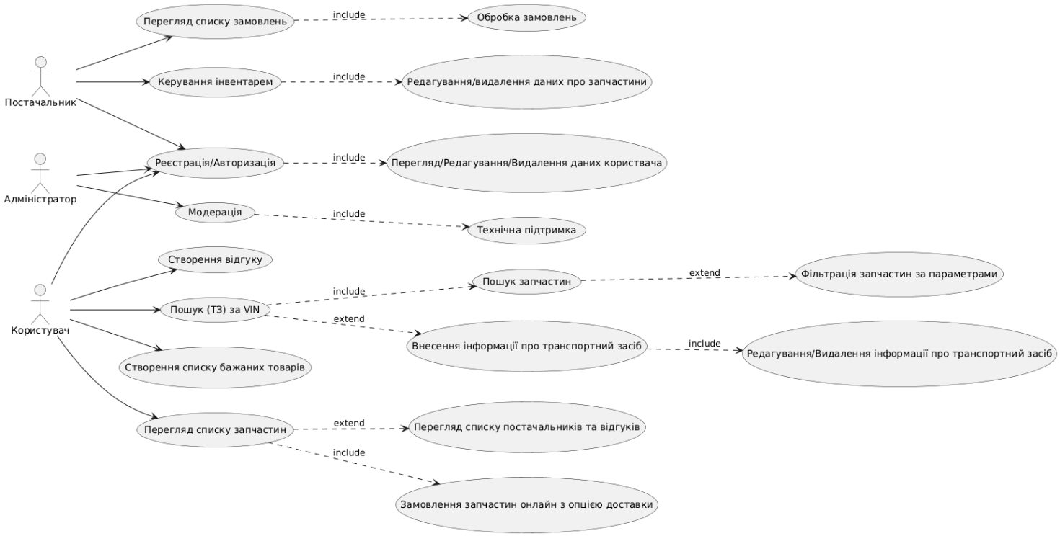

Рис. 1.1. Варіанти використання онлайн-сервісу для підбору автозапчастин